**Descrição do Sistema**

O sistema **H3X** tem como objetivo permitir a gestão de utilizadores, posts, categorias, comentários, eventos, VIPs, mesas e reservas. Existem três tipos de utilizadores:

**- Clientes:** Podem visualizar conteúdos, criar posts, enviar fotos, comentar e fazer reservas VIP.

**- Funcionários:** Criar posts associados a categorias, comentar publicações e enviar imagens para a galeria.

**- Administradores:** Controlo total

Os **eventos** podem ser criados, associados a categorias específicas e divulgados na plataforma.  
Existe ainda uma área dedicada a **utilizadores VIP**, onde é possível guardar informações pessoais como o Instagram e a data de nascimento, bem como gerir a reserva de mesas em eventos.  
O sistema dispõe de uma área de contactos que permite aos utilizadores comunicar diretamente com a administração.

1. **DER**

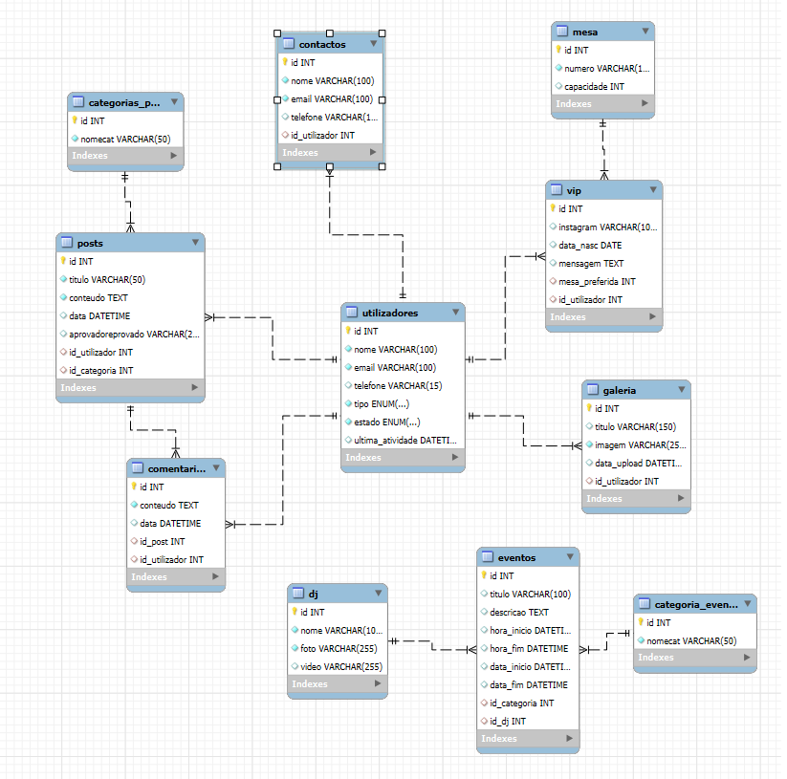

1. **Modelo Lógico**

UTILIZADORES (ID**(PK)**, Nome, Email, Telefone, Tipo, Estado, Ultima_Atividade);

CONTACTOS (ID**(PK)**, Nome, Email, Telefone, ID_Utlizador**(FK)**) ;

POSTS (ID**(PK)**, Título, Conteúdo, Data, Aprovado/Reprovado, ID_Utilizador**(FK),** ID_Categoria**(FK)**);

CATEGORIAS_POST (ID**(PK)**, NomeCat);

COMENTÁRIOS (ID**(PK)**, Conteúdo, Data, ID_Post**(FK),** ID_Utilizador**(FK)**);

GALERIA (ID**(PK)**, Título, Imagem, Data_Upload, ID_Utilizador**(FK)**);

EVENTOS (ID**(PK),** Título, Descrição, Data, Data_Inicio, Data_Fim, Hora_Inicio, Hora_Fim, ID_categoria**(FK),** ID_dj**(FK)**);

CATEGORIA_EVENTO (ID**(PK),** NomeCat);

VIP (ID**(PK)**, Instagram, Data_Nasc, Mensagem, mesa_preferida, ID_mesa_preferida**(FK),** ID_Utilizador**(FK)**);

MESA (ID**(PK)**, Número, Capacidade);

1. **Dicionário de Dados**

**UTILIZADOR**

|  |  |  |  |  |  |
| --- | --- | --- | --- | --- | --- |
| **Nome dos Campos** | **Descrição** | **Tipo de Dados** | **Obrigatório?** | **Chave Primária?** | **Observações** |
| **ID** | **Identificador do utilizador** | **INT** | **sim** | **sim** | **Auto-incremento** |
| **Nome** | **Nome completo** | **Varchar(100)** | **sim** | **não** |  |
| **Email** | **Endereço de Email** | **Varchar(40)** | **sim** | **não** | **Único** |
| **Telefone** | **Número de Telefone** | **Varchar(20)** | **sim** | **não** |  |
| **Tipo** | **Cliente, funcionário ou administrador** | **Varchar(50)** | **não** | **não** | **Tipo de Utilizador** |
| **Estado** | **Online/Offline** | **Varchar(50)** | **não** | **não** | **Online/Offline** |
| **Ultima_Atividade** | **Hora de última Atividade** | **DateTime** | **não** | **não** | **Registo de última Atividade** |

**CONTACTOS**

|  |  |  |  |  |  |
| --- | --- | --- | --- | --- | --- |
| **Nome dos Campos** | **Descrição** | **Tipo de Dados** | **Obrigatório?** | **Chave Primária?** | **Observações** |
| **ID** | **Identificador do contacto** | **INT** | **sim** | **sim** | **Auto-incremento** |
| **Nome** | **Nome** | **Varchar(100)** | **não** | **não** | **Apenas para visitantes** |
| **Email** | **Email** | **Varchar(100)** | **não** | **não** | **Apenas para visitantes** |
| **Telefone** | **Telefone** | **Varchar(9)** | **não** | **não** | **Apenas para visitantes** |
| **ID_Utilizador** | **Identificador do utilizador** | **INT** | **não** | **não** | **FK** |

**POSTS**

|  |  |  |  |  |  |
| --- | --- | --- | --- | --- | --- |
| **Nome dos Campos** | **Descrição** | **Tipo de Dados** | **Obrigatório?** | **Chave Primária?** | **Observações** |
| **ID** | **Identificador do Posts** | **INT** | **sim** | **sim** | **Auto-incremento** |
| **Título** | **Título do Post** | **Varchar(50)** | **sim** | **não** |  |
| **Conteúdo** | **Conteúdo do Post** | **TEXT** | **sim** | **não** |  |
| **Data** | **Data da Criação** | **DateTime** | **não** | **não** |  |
| **Aprovado/Reprovado** | **Foi Aprovado ou não** | **Varchar(20)** | **não** | **não** |  |
| **ID_Utilizador** | **Id do utilizador** |  | **sim** | **não** | **FK** |
| **ID_Categoria** | **Id da categoria** |  | **sim** | **não** | **FK** |

**CATEGORIAS_POST**

|  |  |  |  |  |  |
| --- | --- | --- | --- | --- | --- |
| **Nome dos Campos** | **Descrição** | **Tipo de Dados** | **Obrigatório?** | **Chave Primária?** | **Observações** |
| **ID** | **Identificador da Categoria do POST** | **INT** | **sim** | **sim** |  |
| **NomeCat** | **Nome da Categoria** | **Varchar(50)** | **sim** | **não** |  |

**COMENTÁRIOS**

|  |  |  |  |  |  |
| --- | --- | --- | --- | --- | --- |
| **Nome dos Campos** | **Descrição** | **Tipo de Dados** | **Obrigatório?** | **Chave Primária?** | **Observações** |
| **ID** | **Identificador do Comentários** | **INT** | **sim** | **sim** | **Auto-incremento** |
| **Conteúdo** | **Conteúdo dos comentários** | **TEXT** | **sim** | **não** |  |
| **Data** | **Data da Criação** | **DateTime** | **não** | **não** |  |
| **ID_Post** | **Id do Post** | **INT** | **sim** | **não** | **FK** |
| **ID_Utilizador** | **Id do Utilizador** | **INT** | **sim** | **não** | **FK** |

**GALERIA**

|  |  |  |  |  |  |
| --- | --- | --- | --- | --- | --- |
| **Nome dos Campos** | **Descrição** | **Tipo de Dados** | **Obrigatório?** | **Chave Primária?** | **Observações** |
| **ID** | **Identificador da Galeria** | **INT** | **sim** | **sim** | **Auto-incremento** |
| **Título** | **Título da imagem** | **Varchar(150)** | **não** | **não** |  |
| **Imagem** | **Caminho do Ficheiro** | **Varchar(255)** | **sim** | **não** | **Caminho do Ficheiro** |
| **Data_Upload** | **Data** | **DateTime** | **não** | **não** |  |
| **ID_Utilizador** | **Identificador Do Utilizador** | **INT** | **sim** | **não** | **FK** |

**EVENTOS**

|  |  |  |  |  |  |
| --- | --- | --- | --- | --- | --- |
| **Nome dos Campos** | **Descrição** | **Tipo de Dados** | **Obrigatório?** | **Chave Primária?** | **Observações** |
| **ID** | **Identificador dos Eventos** | **INT** | **sim** | **sim** | **Auto-incremento** |
| **Título** | **Título do Evento** | **Varchar(100)** | **sim** | **não** |  |
| **Descrição** | **Sobre o Evento** | **TEXT** | **sim** | **não** |  |
| **Hora_Inicio** | **Hora de Inicio** | **DateTime** | **sim** | **não** |  |
| **Data_Inicio** | **Hora do inicio** | **DateTime** | **sim** | **não** |  |
| **Data_Fim** | **Hora do Fim** | **DateTime** | **sim** | **não** |  |
| **Hora_Fim** | **Hora do Fim** | **Varchar(100)** | **sim** | **não** |  |
| **Id_categoria** | **Identificador da categoria** | **INT** | **sim** | **não** | **FK** |
| **Id_dj** | **Identificador do dj** | **INT** | **sim** | **não** | **FK** |

**CATEGORIA_EVENTO**

|  |  |  |  |  |  |
| --- | --- | --- | --- | --- | --- |
| **Nome dos Campos** | **Descrição** | **Tipo de Dados** | **Obrigatório?** | **Chave Primária?** | **Observações** |
| **ID** | **Identificador da categoria dos EVENTOS** | **INT** | **sim** | **sim** | **Auto-incremento** |
| **NomeCat** | **Nome da Categoria** | **Varchar(100)** | **sim** | **não** |  |

**VIP**

|  |  |  |  |  |  |
| --- | --- | --- | --- | --- | --- |
| **Nome dos Campos** | **Descrição** | **Tipo de Dados** | **Obrigatório?** | **Chave Primária?** | **Observações** |
| **ID** | **Identificador do pedido VIP** | **INT** | **sim** | **sim** | **Auto-incremento** |
| **@Instagram** | **Conta do Instagram** | **Varchar(100)** | **sim** | **não** |  |
| **Data_Nasc** | **Data de Nascimento** | **Date** | **não** | **não** |  |
| **Mensagem** | **Mensagem** | **TEXT** | **não** | **Não** |  |
| **Mesa_preferida** | **mesa** | **INT** | **sim** | **Não** | **FK** |
| **Id_Utlizador** | **Identificador Do Utilizador** | **INT** | **sim** | **Não** | **FK** |

**Mesa**

|  |  |  |  |  |  |
| --- | --- | --- | --- | --- | --- |
| **Nome dos Campos** | **Descrição** | **Tipo de Dados** | **Obrigatório?** | **Chave Primária?** | **Observações** |
| **ID** | **Identificador da Mesa** | **INT** | **sim** | **sim** | **Auto-incremento** |
| **Número** | **Número da Mesa** | **VARCHAR (15)** | **sim** | **não** |  |
| **Capacidade** | **Número de Pessoas** | **INT** | **não** | **não** | **Opcional** |

**DJ**

|  |  |  |  |  |  |
| --- | --- | --- | --- | --- | --- |
| **Nome dos Campos** | **Descrição** | **Tipo de Dados** | **Obrigatório?** | **Chave Primária?** | **Observações** |
| **ID** | **Identificador dos DJS** | **INT** | **sim** | **sim** | **Auto-incremento** |
| **Nome** | **Nome dos DJS** | **Varchar(100)** | **sim** | **não** |  |
| **Foto** | **Caminho da Imagem** | **Varchar(255)** | **sim** | **não** |  |
| **Video** | **Video** | **Varchar(255)** | **não** | **não** |  |